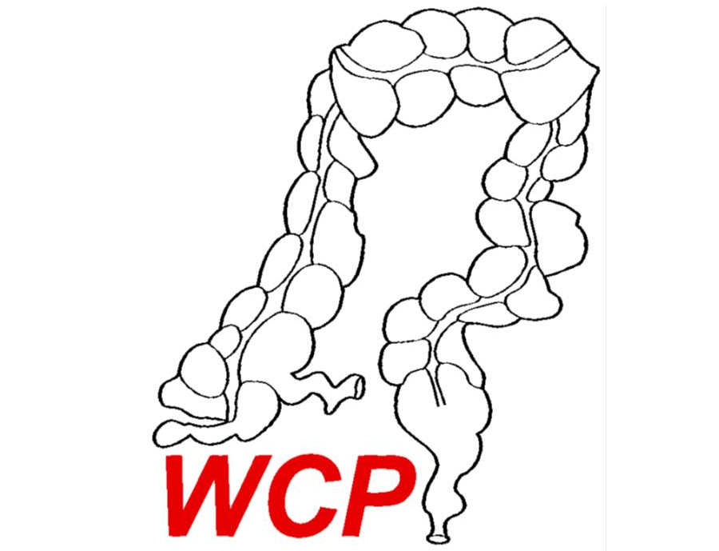

Beste collegae,

Onder auspiciën van de WCP (Werkgroep ColoProctologie) worden reeds enige jaren en wegens succes in toenemende mate verspreid door het land regionale bijeenkomsten georganiseerd. Nederland is daartoe ingedeeld in de regio’s Noord, Zuid-Oost, Midden en Zuid-West. De organisatie is vooral in handen van lokale comités met de bedoeling het programma te laten bestaan uit onderwerpen die regionaal van belang zijn. Uw inbreng wordt daarin zeer gewaardeerd, bijvoorbeeld door de inbreng van casuïstiek. Doelgroep zijn chirurgen en
differentianten die zich bezighouden met de colorectale chirurgie, maligne en benigne.

Onze regio Zuid-West organiseert alweer zijn 5e bijeenkomst en wel op 9 april 2019.
Wij, als organiserend lokaal comité, willen u van harte uitnodigen.

Met vriendelijke groet,

Ruud Schouten en Eelco de Graaf

Datum : 9 april 2019
Locatie : Yachtclub, Jachthaven Hillegersberg, Straatweg 270 A, 3054 AP Rotterdam
Accreditatie : 2 punten

Programma
18.30 – 19.00 Ontvangst en welkom
Ruud Schouten – Erasmus MC, IJsselland ziekenhuis

19.00 – 19.20 Drain of operatie bij geabcedeerde diverticulitis?
Daniel Lambrichts – Erasmus MC

19.20 – 19.50 EMR, eFTR, ESD of TAMIS?
Pascal Doornebosch – IJsselland ziekenhuis

19.50 – 20.10 Welk rectum carcinoom mag in welke trial?
Jurriaan Tuynman – Amsterdam UMC

20.10 – 20.30 Casuïstiek uit de regio
Oddeke van Ruler – IJsselland ziekenhuis

20.30 – 20.50 w.v.t.t.k.

21.00 Einde

R.S.V.P. : voor 22 maart 2019 naar dorine.zonneveld-van.der.poel@medtronic.com
Ten tijde van de presentaties zal een diner aan u uitgeserveerd worden.
De firma Medtronic is sponsor van de WCP en ondersteunt de regionale bijeenkomsten.

